|  |
| --- |
| **Тема:**  **2. Задание**. Запишите определение. **Коран** – это________________________________________________  _________________________________. **Мечеть-**это______________________________________________  _________________________________. **Хадж-** это________________________________________________  **Джихад - это_______________________________________________________________________________** |

1. **Задание.** Заполните пропуски.

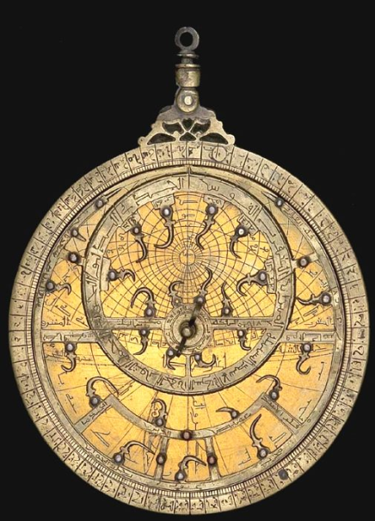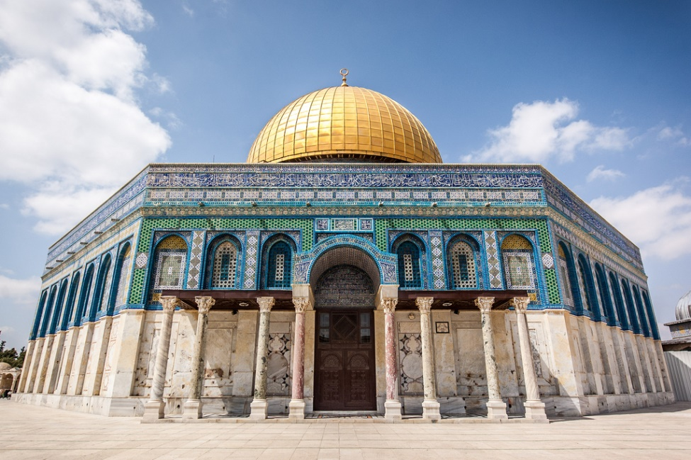

**3. Задание. Пользуясь § 7 , подпишите картинки**

В ……….. веке многочисленные племена арабов …………………........ ……………... полуострова объединились в государство. Их знаменем стала новая мировая религия………………………………….

В оазисах пустыни возникали города. Крупнейший город -……………………Основная святыня -…………………………….. Основатель новой религии -……………………………...

В 610 г. ему было видение архангела….......

…………………………. Он призывал уверовать в единого Бога…………………...

В 630г. Ммухаммед подчинил Мекку. Приказал уничтожить идолов, а Кааба стала главной святыней.

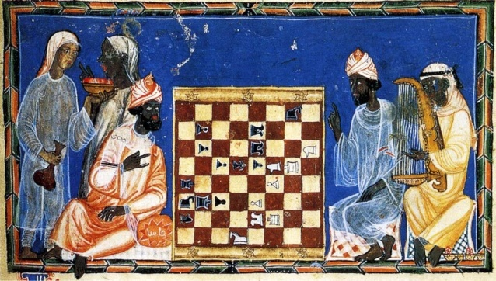

**4. Задание. Опишите БЫТ И РАЗВЛЕЧЕНИЯ АРАБОВ .**

**______________________________________________________________________________________________________________________________________________________________________________________________________________________________________________________________________________________________________________________________________________________________________________________________________________________________________________________________________________________________________________________________________________________________________________________________________________________________**

**4. Задание. Ответьте на вопросы:**

1. Как называли Персидскую империю?____________________________________________

2. Как называли её правителя?____________________________________________________

3. Чем занимались в Персии?____________________________________________________

4. Как назывались деньги Персидском государстве?_________________________________

5. Как называлась главная дорога в Персии?________________________________________

6. Чтобы приказы Дария доходили быстрее, он учредил______________________________

7. Как называлось 10-тысячное царское войско?____________________________________

**5. Задание**. Что собой представляла медицина и литература? Как развивалось искусство? _______________________________________________________________________________________________________________________________________________________________________________________________________________________________________________________________________________________________________________________________________________________________________________________________________________________________________